TECHNICKÁ SPECIFIKACE
Příloha č. 5 zadávací dokumentace

Název veřejné zakázky: | Revitalizace operačních sálů
Zadávací řízení: | Nadlimitní veřejná zakázka na dodávky, otevřené řízení
Evidenční číslo u zadavatele: | O-2023-11

Zadavatel: | Nemocnice Jihlava, příspěvková organizace
Zastoupena: | MUDr. Lukášem Velevem, MHA
Sídlo: | Vrchlického 59, 586 33 Jihlava
IČ: 0090638 | DIČ: CZ00090638
Bankovní spojení: | 18736–681/0100, Komerční banka, a.s.
E-mail: | sekretariat@nemji.cz
Tel: | 567 157 111
Datová schránka: | 4srk6jw

Anesteziologický stativ

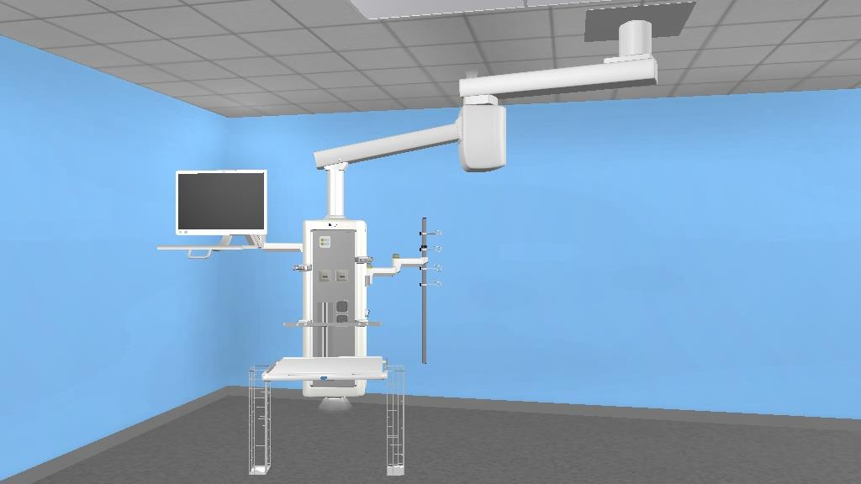

Účastník zadávacího řízení je povinen dle pokynů zadávací dokumentace kompletně vyplnit níže uvedené tabulky s požadavky na předmět plnění a učinit je součástí svojí nabídky. Účastník pravdivě uvede do jednotlivých prázdných kolonek, zda jím nabízené zařízení splňuje či nesplňuje v plném rozsahu uvedený požadavek (A/N). U parametrů, které jsou charakterizovány konkrétní kvantifikovatelnou hodnotou, je povinen tuto hodnotu uvést. Zadavatel je oprávněn si veškeré informace ověřit a vyžádat si předložení dokladů, které splnění parametrů jednoznačně dokládají.

Specifikace předmětu plnění:
Požadované přístroje | Počet ks v dodávce | Typové označení přístroje | Výrobce přístroje | Autorizovaný servis
Anesteziologický stativ | 6

Uvedené požadavky jsou nepodkročitelné. To znamená, že jejich nesplnění bude posouzeno jako nesplnění technických požadavků na předmět plnění daných zadávací dokumentací a povede k vyloučení účastníka ze zadávacího řízení.

P. č. | Požadavek | ANO/NE  Konkrétní hodnota nabízeného zařízení
Závěsný anesteziologický stativ
1. | Stativ dvouramenný, otočný, zdvižný se zdrojovým sloupem 1000 mm
2. | Poloměr rozsahu ramen min. 1000+1000 mm
3. | Elektromechanicky stavitelný stativ, ovládání zdvihu i brzd, pneumatické brzdy
4. | Nosnost min. 180 kg
5. | Povrch stativu je snadno čistitelný a dezinfikovatelný běžně dostupnou dezinfekcí
Zdrojový sloup 1000 mm
6. | Do sloupu bude možné instalovat min. 64 ks možných instalací
7. | Stativ obsahuje soustavu elektrických zásuvek sítí DO, ZIS, VDO, ekvipotenciálních kolíků, konektorů pro technické a medicinální plyny a AV konektory
8. | Elektro: 12x el. zásuvka 230 V (6x ZIS [žlutá], 6x VDO [oranžová]), 1xRTG zásuvka, ochranné pospojení ke každé zásuvce, zásuvky bude možné umísťovat v šesti svislých pruzích okolo sloupu od horního až po dolní okraj
9. | Medicinální plyny (rychlospojky): 3x kyslík, 2x stlačený vzduch, 2x vakuum, 2x oxid dusný, 1x odtah AGSS, 1x AIR MOTOR
10. | Data: 2x datová zásuvka CAT6 2x2 RJ45 LAN (připojení do datové sítě NemJi), 4x příprava pro optický kabel
11. | Manžeta pro uložení kabelů 500 mm (1x) – cable management.  Cable managment je vestavěn do hlavy stativu a není přidělán dodatečně jako příslušenství
12. | LED orientační svítidlo ve spodní části zdrojového sloupu, stmívatelné – stmívač na zdrojovém sloupu
13. | LED orientační svítidlo na stropním rameni, stmívatelné – stmívač na zdrojovém sloupu
14. | Povrch sloupu je snadno čistitelný a dezinfikovatelný běžně dostupnou dezinfekcí
Příslušenství
15. | 1x police 630x480 mm s bočními medilištami a ovládáním elektromechanického zdvihu a brždění stativu, ovládání na rukojeti upevněné na polici, polici je možné umístit po celé délce (výšce) zdrojového sloupu, jednoduše je možné polici přesunout na kteroukoliv stranu zdrojového sloupu, uchycení je pomocí svěrných úchytů na bocích zdrojového sloupu
16. | 2x medilišta 400 mm, medilištu je možné uchytit na kteroukoliv hranu zdrojového sloupu pomocí svěrných úchytů  1x medilišta 600 mm, medilištu je možné uchytit na kteroukoliv hranu zdrojového sloupu pomocí svěrných úchytů
17. | 2x nerezový košík, hloubka 600 mm pro kanyly – uchycení na medilištu
18. | 1x rameno 200+200 mm + tyč délky 1000 mm pro uchycení infuzní techniky, rameno je možné umístit po celé délce (výšce) zdrojového sloupu na kteroukoliv hranu zdrojového sloupu pomocí svěrných úchytů
19. | 1x regulátor kyslíku s hadicí a nástavcem do rychlospojky – uchycení na medilištu
20. | 1x odsávací komplet (odsávačka na medilištu s hadicí do rychlospojky, bezpečnostní nádobka, sběrná odsávací lahev 2 l na medilištu, silikonová hadice 1 m)
21. | 1x rameno 300+300 mm zdvižné pro uchycení monitoru včetně klávesnice, rameno bude možné umístit po celé délce (výšce) zdrojového sloupu na kteroukoliv hranu zdrojového sloupu pomocí svěrných úchytů
Další požadavky
22. | Kompletní instalace a zapojení – ukotvení do stropu

Operační stativ

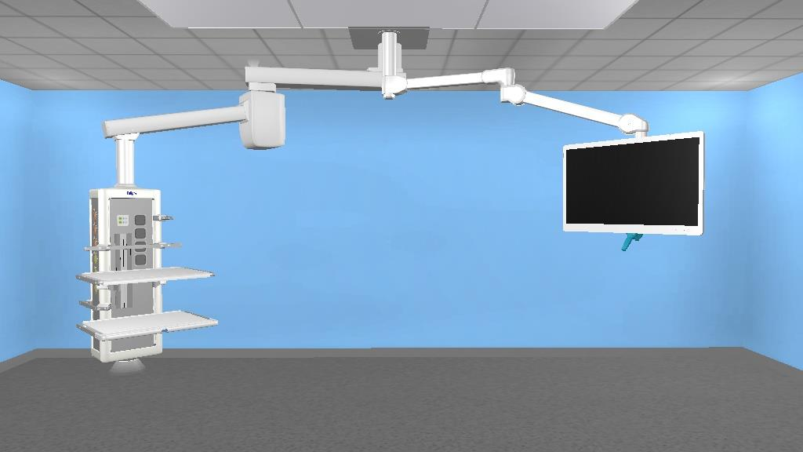

Účastník zadávacího řízení je povinen dle pokynů zadávací dokumentace kompletně vyplnit níže uvedené tabulky s požadavky na předmět plnění a učinit je součástí svojí nabídky. Účastník pravdivě uvede do jednotlivých prázdných kolonek, zda jím nabízené zařízení splňuje či nesplňuje v plném rozsahu uvedený požadavek (A/N). U parametrů, které jsou charakterizovány konkrétní kvantifikovatelnou hodnotou, je povinen tuto hodnotu uvést. Zadavatel je oprávněn si veškeré informace ověřit a vyžádat si předložení dokladů, které splnění parametrů jednoznačně dokládají.

Specifikace předmětu plnění:
Požadované přístroje | Počet ks v dodávce | Typové označení přístroje | Výrobce přístroje | Autorizovaný servis
Operační stativ | 6

Uvedené požadavky jsou nepodkročitelné. To znamená, že jejich nesplnění bude posouzeno jako nesplnění technických požadavků na předmět plnění daných zadávací dokumentací a povede k vyloučení účastníka ze zadávacího řízení.
P. č. | Požadavek | ANO/NE  Konkrétní hodnota nabízeného zařízení
Operační stativ
 | Stativ dvouramenný, otočný, zdvižný se zdrojovým sloupem 1000 mm, rameno pro monitor 32“, vše na jednom kotvení
 | Poloměr rozsahu ramen min. 1000+1000 mm
 | Elektromechanicky stavitelný stativ, ovládání zdvihu i brzd, pneumatické brzdy
 | Nosnost min. 180 kg
 | Povrch stativu je snadno čistitelný a dezinfikovatelný běžně dostupnou dezinfekcí
Rameno pro monitor 32“
 | Ramena 900+920 mm, vrchní rameno otočné, spodní rameno zdvižné, nosnost 13-26 kg, rozsah velikosti monitoru 19-42“
Zdrojový sloup 1000 mm
 | Do sloupu bude možné instalovat min. 64 ks možných instalací
 | Stativ obsahuje soustavu elektrických zásuvek sítí DO, ZIS, VDO, ekvipotenciálních kolíků, konektorů pro technické a medicinální plyny a AV konektory
 | Elektro: 12x el. zásuvka 230 V (6x ZIS [žlutá], 6x VDO [oranžová]), 1x RTG zásuvka, ochranné pospojení ke každé zásuvce, zásuvky bude možné umisťovat v šesti svislých pruzích okolo sloupu od horního až po dolní okraj
 | Medicinální plyny (rychlospojky): 1x kyslík, 1x oxid dusný, 2x stlačený vzduch, 2x vakuum, 1x CO2, 1x AIR MOTOR, 1x odtah AGSS
 | Data: 2x datová zásuvka CAT6 2x2 RJ45 LAN (připojení do datové sítě NemJi), 4x příprava pro optický kabel
Manžeta pro uložení kabelů 500 mm (1x) – cable management
Cable managment je vestavěn do hlavy stativu a není přidělán dodatečně jako příslušenství
 | LED orientační svítidlo ve spodní části zdrojového sloupu, stmívatelné – stmívač na zdrojovém sloupu
 | LED orientační svítidlo na stropním rameni, stmívatelné – stmívač na zdrojovém sloupu
 | Povrch sloupu je snadno čistitelný a dezinfikovatelný běžně dostupnou dezinfekcí
Příslušenství zdrojového sloupu
 | 1x police 630x480 mm s bočními medilištami a ovládáním elektromechanického zdvihu a brždění stativu, ovládání na rukojeti upevněné na polici, polici je možné umístit po celé délce (výšce) zdrojového sloupu, jednoduše je možné polici přesunout na kteroukoliv stranu zdrojového sloupu, uchycení je pomocí svěrných úchytů na bocích zdrojového sloupu
 | 1x police 630x480 mm s bočními medilištami, polici je možné umístit po celé délce (výšce) zdrojového sloupu, jednoduše je možné polici přesunout na kteroukoliv stranu zdrojového sloupu, uchycení je pomocí svěrných úchytů na bocích zdrojového sloupu
2x medilišta 400 mm, medilištu je možné uchytit na kteroukoliv hranu zdrojového sloupu pomocí svěrných úchytů
1x medilišta 600 mm, medilištu je možné uchytit na kteroukoliv hranu zdrojového sloupu pomocí svěrných úchytů
Další požadavky
 | Kompletní instalace a zapojení – ukotvení do stropu

